

夢想TRY IT

訪問單

瑪陵國小六甲姓名:

＊事前作業 同組成員：

|  |  |
| --- | --- |
| 體驗的工作名稱 |  |
| 挑選這個工作的原因 |  |
| 我對這項工作的認識 |  |
|  |
|  |
| 工作體驗的時間 |  |
| 工作體驗的地點 |  |
| 工作體驗記錄方式 |  |
|  |
| 如何表達感謝 |  |
| 工作體驗的學習和  觀察重點 |  |
|  |
|  |
| 想要了解的問題 |  |
|  |
|  |
|  |
|  |
|  |

夢想TRY IT

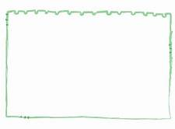 六甲姓名:

* 工作體驗的學習總結和心得